**Tarea 2.- Configuración de un Servidor Apache.**

**Descripción de la Tarea:**

*Se pide en un servidor web Apache (apache2):*

1. *Configurar* ***un virtualhost basado en nombre*** *denominado* ***empresa-tarea-daw02*** *que permita el acceso de la página web de la empresa en Internet al directorio del servidor web:* ***todo-empresa-tarea-daw02***
2. *Hacer accesible a través de Internet las siguientes URL que identifican a la empresa:*

***www.empresa-tarea-daw02.local*** *y* ***empresa-tarea-daw02.local***

1. *Configurar en el servidor el* ***tipo MIME*** *posible que permite la identificación correcta del vídeo presentación formato* ***flv*** *situado dentro del directorio* ***videos*** *y de nombre* ***entrada.flv.***
2. *Crear el subdirectorio* ***todo-empresa-tarea-daw02/delimitado*** *teniendo en cuenta que:*
   * *El directorio* ***todo-empresa-tarea-daw02*** *permite el acceso a cualquier usuario.*
   * *El subdirectorio* ***todo-empresa-tarea-daw02/delimitado*** *permite el acceso solamente al personal de la empresa que tenga el rol:* ***admin****.*
3. *Pemitir el protocolo HTTPS en el* ***virtualhost empresa-tarea-daw02***
4. *Configurar los archivos de registro como sigue:*
   * *Identificación log de acceso:* ***empresa-tarea-daw02-access.log***
   * *Identificación log de error:* ***empresa-tarea-daw02-error.log***
   * *Alias logformat:* ***combined***
5. *Rotar logs por intervalo temporal: cada 24horas.*

*NOTAS IMPORTANTES:*

* *Los dominios* ***.local*** *no existen en Internet, con lo cual la tarea se comprobará en red local. Así para que las URL fuesen visibles en Internet realmente habría que comprar el dominio, dirigirlo a la IP del servidor web y expandirlo mediante Servidores DNS.*
* *Para la solución de la tarea simular la página web con dos archivos HTML:*
  + *Uno de nombre index.html en la raiz del directorio* ***todo-empresa-tarea-daw02*** *que contenga el texto 'ACCESO NO LIMITADO'.*
  + *Uno de nombre index.html en la raiz del directorio* ***todo-empresa-tarea-daw02/delimitado*** *que contenga el texto 'ACCESO LIMITADO'.*
* *La entrega de cada apartado de la tarea consiste en indicar el archivo a configurar junto con el código necesario para resolver la cuestión correspondiente.*

**Realización de la Tarea:**

1. ***Configurar un virtualhost basado en nombre denominado empresa-tarea-daw02 que permita el acceso de la página web de la empresa en Internet al directorio del servidor web: todo-empresa-tarea-daw02***

En primer lugar, creo un fichero “*empresa-tarea-daw02.conf*” a partir del fichero de configuración por defecto:

Configuro el fichero especificando en Nombre del Servidor y su Directorio:

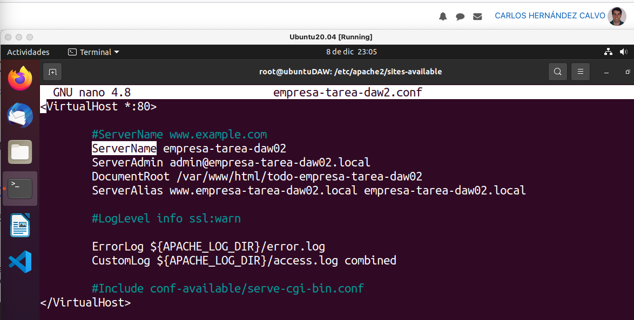

Por último, creo el directorio que he especificado:

1. ***Hacer accesible a través de Internet las siguientes URL que identifican a la empresa: www.empresa-tarea-daw02.local y empresa-tarea-daw02.local***

En primer lugar, añadimos los alias que va a tener nuestro servidor web:

Reviso la IP de mi equipo:

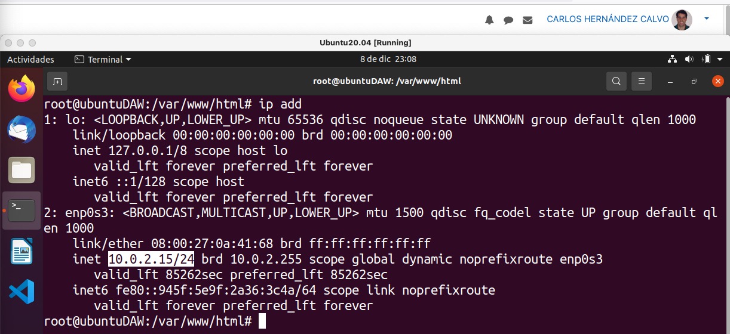

Añado en el fichero de hosts ***(/etc/hosts***) los nombres asociados a mi IP.

A continuación, creo un fichero “*index.html*” en la ruta del virtualhost:

Para habilitar un sitio es necesario utilizar el comando “*a2ensite*” si quisiéramos deshabilitarlo sería “*a2dissite*”.

Como se indica, no es necesario reiniciar el servicio, sino recargar (*reload*) la configuración.

Pruebo con la URL: [www.empresa-tarea-daw02.local](http://www.empresa-tarea-daw02.local)

Pruebo con la URL: [empresa-tarea-daw02.local](http://www.empresa-tarea-daw02.local)

1. ***Configurar en el servidor el tipo MIME posible que permite la identificación correcta del vídeo presentación formato flv situado dentro del directorio videos y de nombre entrada.flv.***

Si vamos a la ruta ***/etc/apache2/mods-enabled*** podemos revisar los módulos habilitados en el servidor:

Dentro del fichero, nos indica que los tipos MIME vienen configurados en la ruta ***/etc/mime.types***

Buscamos si ya existe la configuración:

Como podemos comprobar, ya viene configurado, por lo tanto no es necesario realizar ninguna configuración adicional.

1. ***Crear el subdirectorio todo-empresa-tarea-daw02/delimitado teniendo en cuenta que:*** 
   1. ***El directorio todo-empresa-tarea-daw02 permite el acceso a cualquier usuario.***
   2. ***El subdirectorio todo-empresa-tarea-daw02/delimitado permite el acceso solamente al personal de la empresa que tenga el rol: admin.***

En primer lugar creamos la carpeta “*delimitado*”:

Copiamos el fichero “*index.html*” para realizar las modificaciones oportunas:

Cambiamos el texto:

Comprobamos que el módulo “*auth_basic*” está habilitado:

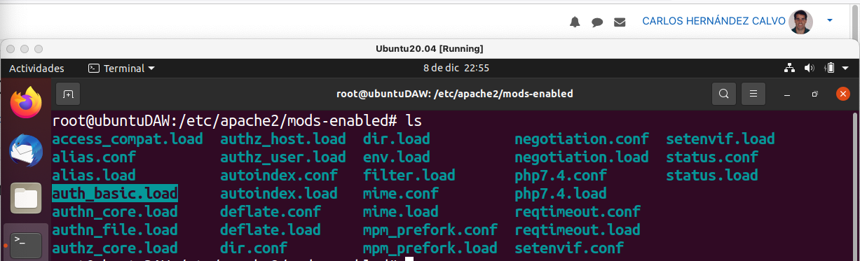

Para usar la autenticación básica hay que crear un fichero accesible por Apache en el que se guardarán los usuarios y sus contraseñas. Para ello, se utiliza el comando ***htpasswd***.

***htpasswd -c Filename username*** (Opción ***-c*** para crear el fichero).

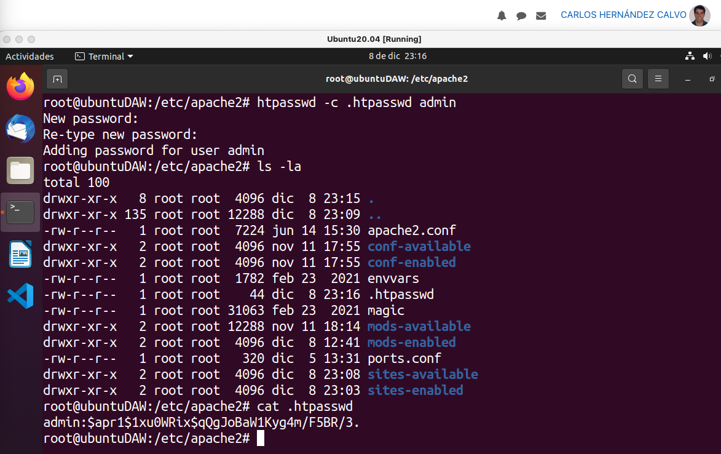

Edito el fichero de configuración ***/etc/sites-available/empresa-tarea-daw02.conf*** y permito el acceso al usuario: ***admin***

Recargo el servicio y pruebo (vemos que me pide usuario y contraseña):

1. ***Permitir el protocolo HTTPS en el virtualhost empresa-tarea-daw02***

En primer lugar necesito instalar el paquete ***openssl***:

Creo un certificado para el servidor web:

***openssl req -x509 -nodes -days 90 -newkey rsa:2048 -keyout /etc/apache2/https/clave_apache.key -out /etc/apache2/https/cert_apache.crt***

* -X.509: es un estándar de infraestructura de claves públicas al que se adhieren SSL y TLS para la administración de claves y certificados.
* -nodes: indica a OpenSSL que omita la opción para proteger nuestro certificado con una frase de contraseña.
* -days 90: establece el tiempo durante el cual el certificado se considerará válido.
* -newkey rsa:2048: especifica que deseamos generar un nuevo certificado y clave al mismo tiempo.
* -keyout: indica a OpenSSL dónde colocar el archivo de clave privada generado.
* -out: indica a OpenSSL dónde colocar el certificado creado.

Crea la clave y el certificado:

Copio el fichero de configuración del sitio web que ya había configurado previamente ***/etc/apache2/sites-available/empresa-tarea-daw2.conf*** a /***etc/apache2/sites-available/empresa-tarea-daw02-ssl.conf***

Para que de esta manera escuche en el puerto 443 (en lugar del 80). Además, indico el certificado del servidor y su respectiva clave privada asignando los siguientes valores a los parámetros:

Compruebo que el fichero ***/etc/apache2/ports.conf*** incluye el valor ***Listen 443***.

Habilito el módulo SSL, la configuración SSL del vitualhost y reinicio el servicio:

Compruebo que el proceso escucha en el puerto 443:

Pruebo el protocolo HTTPS:

1. ***Configurar los archivos de registro como sigue:***
   1. ***Identificación log de acceso: empresa-tarea-daw02-access.log***
   2. ***Identificación log de error: empresa-tarea-daw02-error.log***
   3. ***Alias logformat: combined***

En el fichero de configuración del virtualhost, vamos a especificar las opciones de Log:

***LogFormat*** *"%h %l %u %t %r %s %b" combined*

***ErrorLog*** *${APACHE_LOG_DIR}/empresa-tarea-daw02-error.log*

***CustomLog*** *${APACHE_LOG_DIR}/empresa-tarea-daw02-access.log combined*

Hacemos alguna prueba, y vemos que nos genera los logs en la ruta: /***var/log/apache2***

1. ***Rotar logs por intervalo temporal: cada 24horas.***

***Rotatelogs*** un programa proporcionado por Apache que se encuentra en el directorio ***/usr/bin*** que permite que los archivos logs puedan rotan en función de diferentes opciones.

**Por ejemplo**: Rotar el archivo de log cada 24horas.

***CustomLog*** *"|/usr/bin/rotatelogs /var/log/apache2/access.log 86400" common*

En nuestro caso:

***ErrorLog*** *"|/usr/bin/rotatelogs ${APACHE_LOG_DIR}/empresa-tarea-daw02-error.log 86400"*

***CustomLog*** *"|/usr/bin/rotatelogs ${APACHE_LOG_DIR}/empresa-tarea-daw02-access.log 86400" combined*

Recargaremos apache para que funcionen los cambios:

